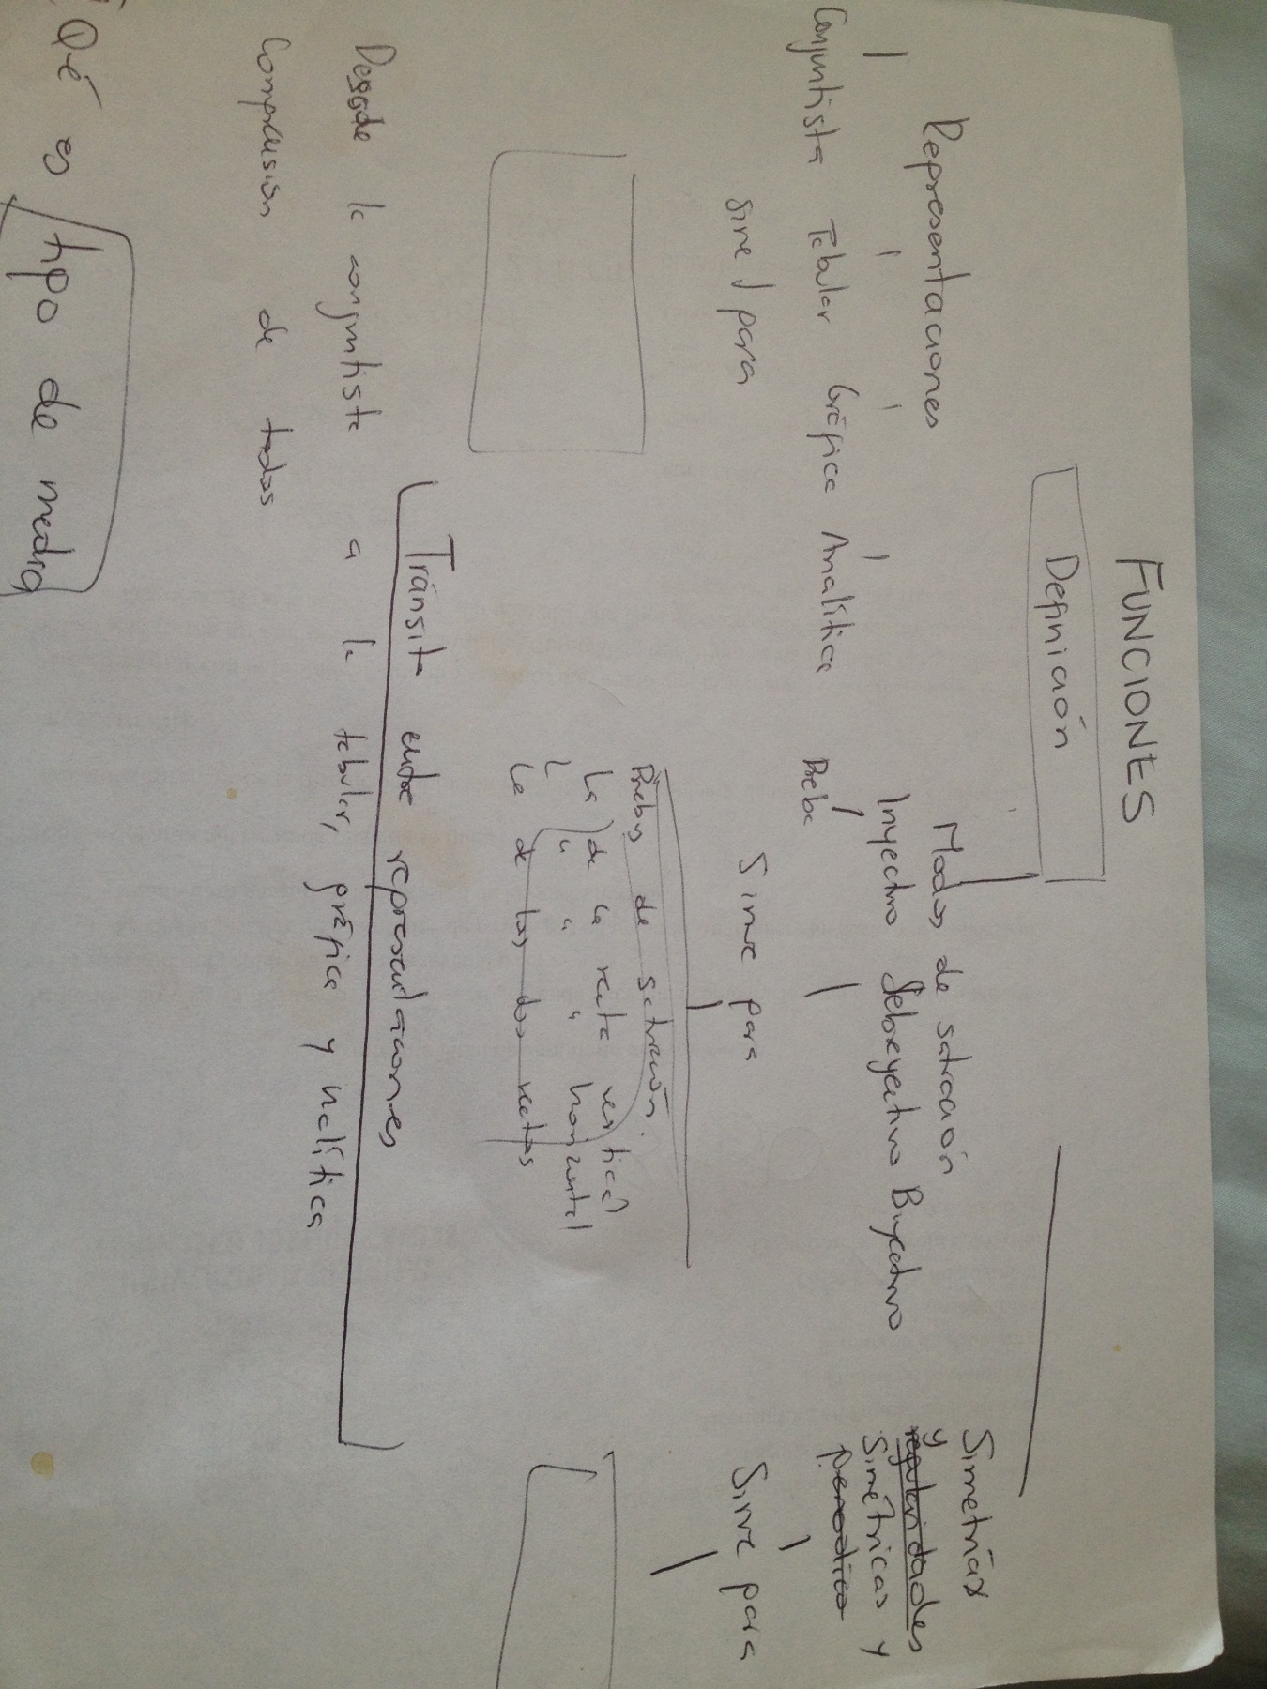

EJEMPLO DE MAPA CONCEPTUAL DE FUNCIONES TOMADO DE “AULA PLANETA, 4ES0: FUNCIONES” ¿Hasta dónde se puede aprovechar este recurso?

